Báo cáo Lab 3 IT005

|  |  |
| --- | --- |
| Lớp | IT005.O12 |
| Họ tên | Nguyễn Gia Bảo |
| MSSV | 22520109 |
| Giảng viên | Nguyễn Thanh Nam |

# Task 1: Phân tích hoạt động giao thức UDP:

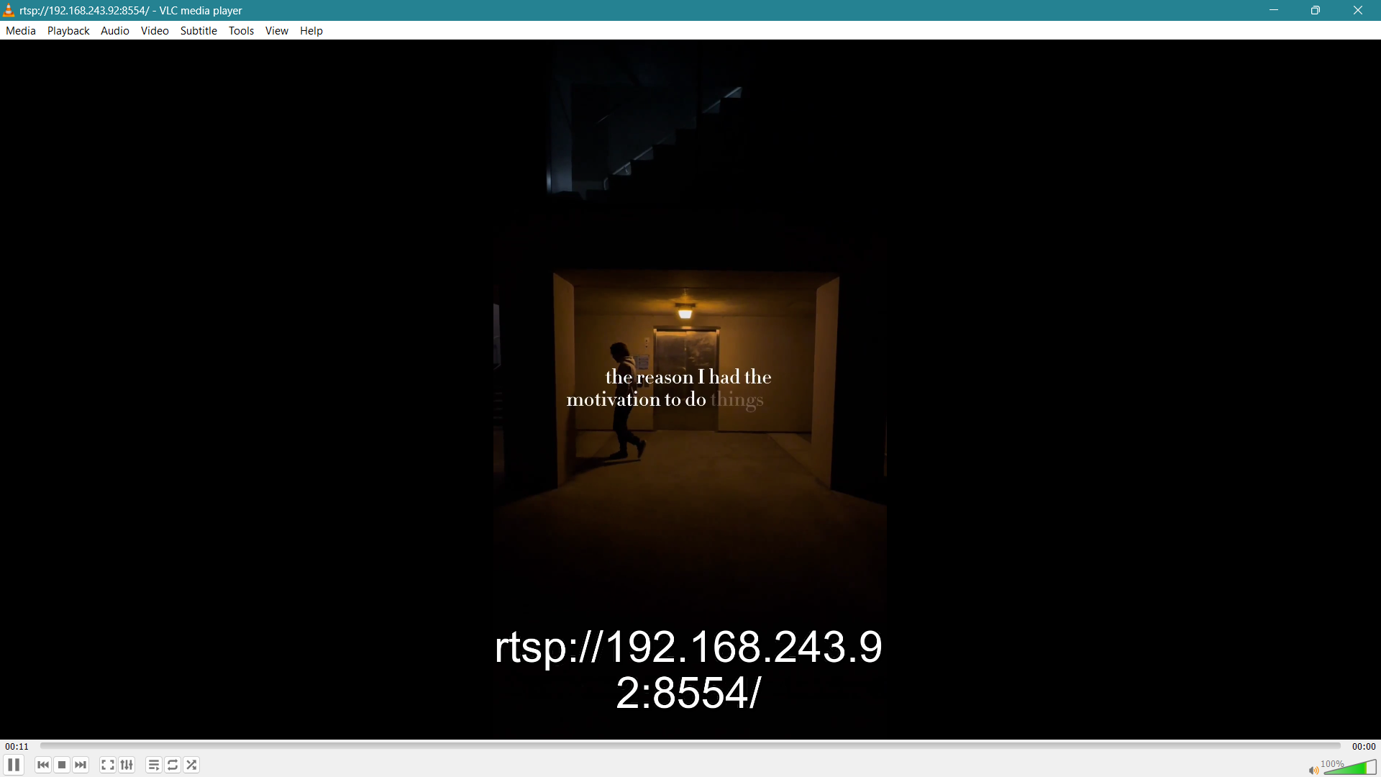

*\*Hình ảnh khi xem video thứ 1\**

## 1. 1. Chọn một gói tin UDP, xác định các trường (field) có trong UDP header và giải thích ý nghĩa của mỗi trường đó? Gợi ý: Xem tại phần User Datagram Protocol

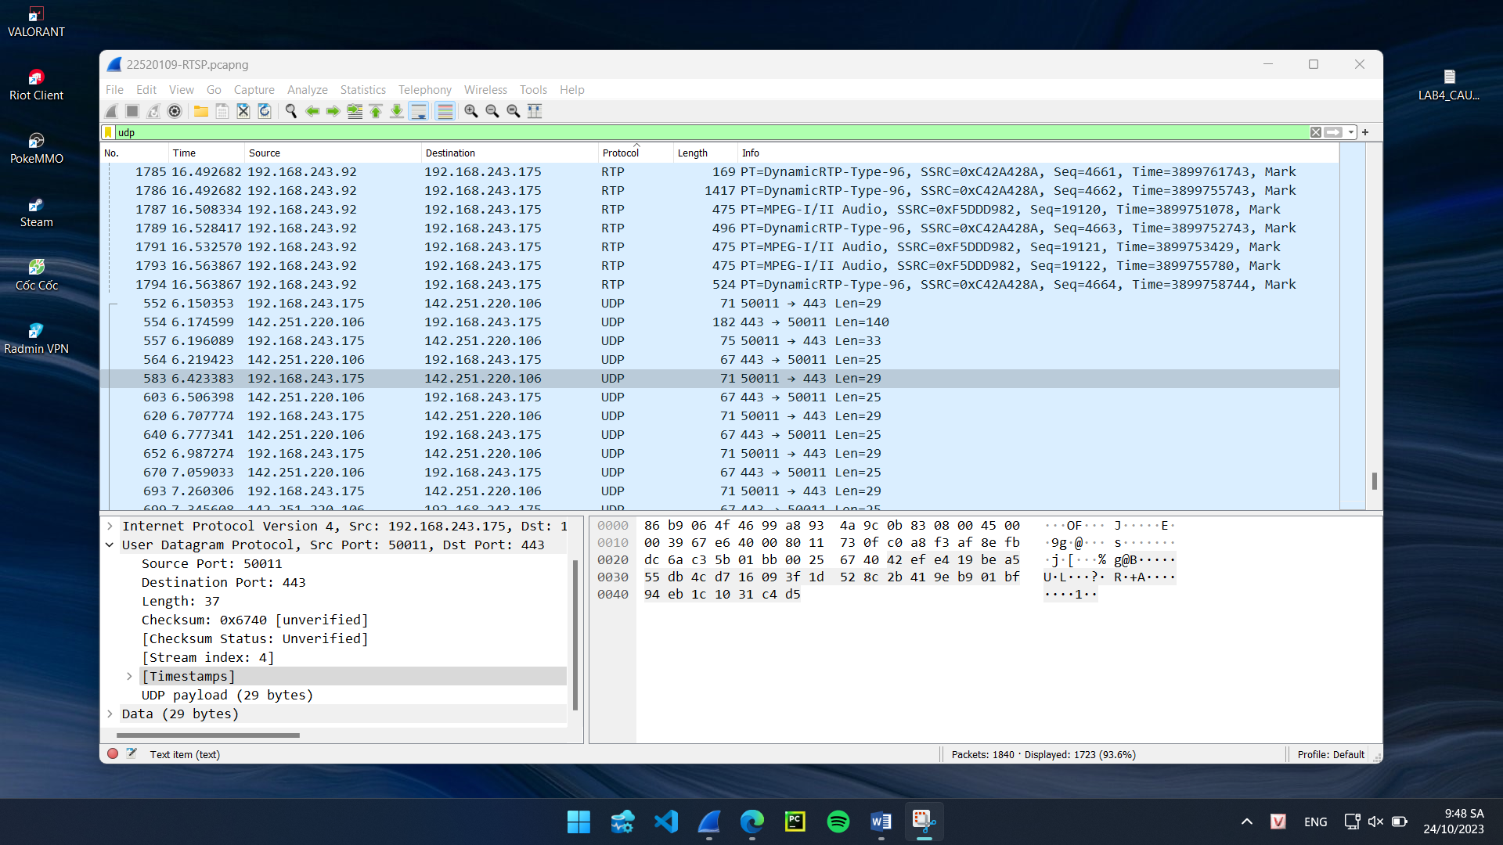

*Hình 1.1/Gói UDP được chọn*

* Trả lời: Các trường có trong UDP header là :
* Source Port: Là cổng của thiết bị gửi dữ liệu (cổng nguồn). Ở đây cổng nguồn đang có giá trị là 50011
* Destination Port: Là cổng của thiết bị nhận dữ liệu (cổng đích). Ở đây cổng đích có giá trị là 443
* Length: Trường độ dài chỉ định độ dài toàn bộ của gói UDP (bao gồm cả tiêu đề).
* Checksum: Trường checksum được sử dụng để kiểm tra xem dữ liệu trong gói UDP có bị hỏng khi truyền hay không.
* Bên cạnh đó ta có các trường khác không phải là UDP header nhưng xuất hiện trong ảnh là :
* Stream index: Trường chỉ số luồng được sử dụng để theo dõi thứ tự của các gói UDP trong một luồng dữ liệu.
* Timestamps: Các trường dấu thời gian được sử dụng để đồng bộ thời gian giữa máy gửi và máy nhận.

- UDP payload: Đây là phần dữ liệu thực tế của gói UDP, hiện đang là 29 bytes

## 1.2. Qua thông tin hiển thị của Wireshark, xác định độ dài (tính theo byte) của mỗi trường trong UDP header?

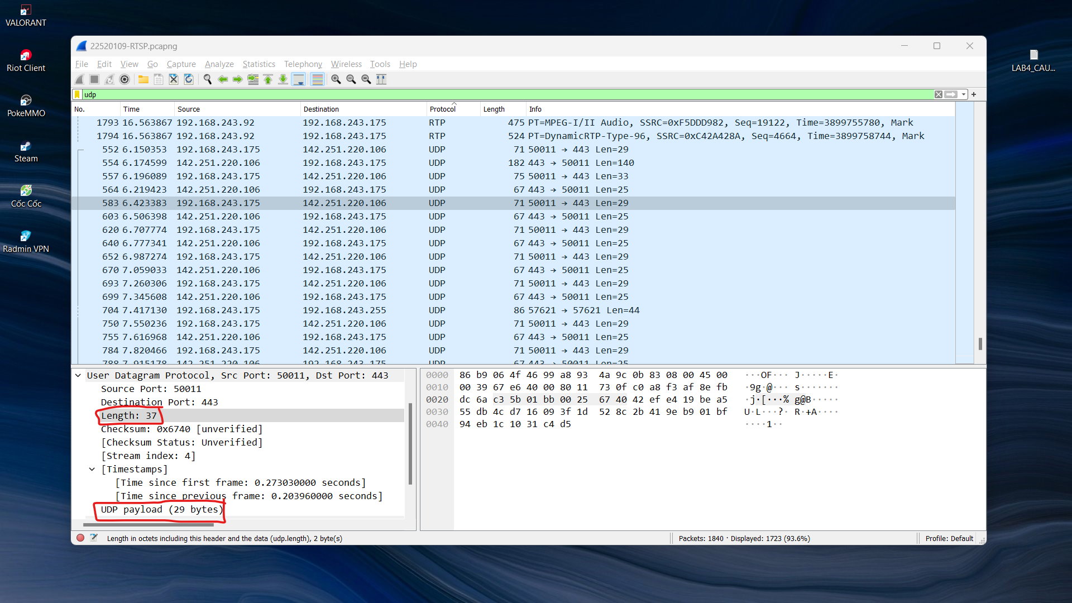

Hình 1.2/Các giá trị độ dài của gói tin UDP

🡪 Trả lời: Gói tin UDP có kích thước là 37 bytes và payload có kích thước 29 bytes, nên sẽ còn lại 37 – 29 = 8 bytes cho các trường trong header, cụ thể:

- Source Port: 16 bit (2 byte)

- Destination Port: 16 bit (2 byte)

- Length: 16 bit (2 byte)

- Checksum: 16 bit (2 byte)

## 1.3. Giá trị của trường Length trong UDP header là độ dài của gì? Chứng minh nhận định này?



*Hình 1.3/ Độ dài trong trường length của UDP header và UDP payload*

🡪 **Trả lời** : giá trị của trường Length của trong UDP header là độ dài của cả gói tin UDP, bởi vì 1 header sẽ có 4 fields, với độ dài mỗi field là 2 bytes, tổng sẽ có 8 bytes dành cho header. Sau đó ta cộng thêm với kích thước nội dung của gói tini UDP (trong mục UDP payload), kết quả sẽ trùng với giá trị trong trường **Length** của gói tin UDP.

🡪 Trong ảnh trên, giá trị của UDP payload = 29 bytes, giá trị trong trường length là 37 bytes, 37 – 29 = 8 bytes, bằng với kích thước cho 4 field trong header

## 1.4 Số bytes lớn nhất mà payload (phần chứa dữ liệu gốc, không tính UDP header và IP header) của UDP có thể chứa? Gợi ý: Dựa vào kích thước của trường Length trong UDP header và giá trị lớn nhất có thể thể hiện

🡪**Trả lời:** Trường **Length** trong UDP header chiếm 2 bytes = 16bits, nên trường Length có thể biểu diễn giá trị tối đa là 216 - 1= 65535 bytes.

Chúng ta phải trừ đi 8 bytes (UDP header) và 20 bytes (IP header), vậy nên số bytes lớn nhất mà payload của UDP có thể chứa là: **65536 – 8 – 20 = 65507 bytes**

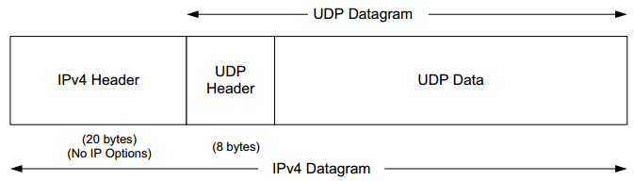

*Hình 1.4/Kích thước mà IP header và UDP header chiếm*

## 1.5 Giá trị lớn nhất có thể có của port nguồn (Source port) ?

**🡪 Trả lời:**  Trong UDP header, mục **Source Port** chiếm 2 bytes = 16 bits dữ liệu, vậy nên nó có thể hiển thị tối đa 216 – 1 = 65535 giá trị. Vậy nên giá trị lớn nhất có thể có của cổng nguồn là 65535.

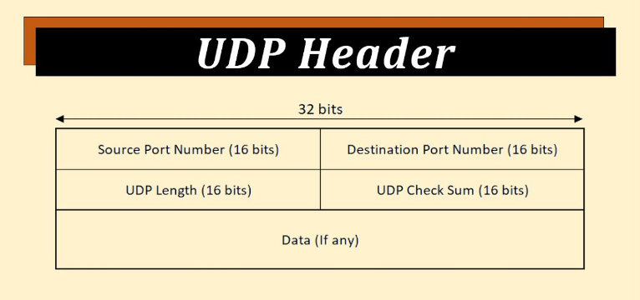

*Hình 1.5/ Kích thước của mục Source Port trong 1 UDP header*

## 1.6 * Tìm và kiểm tra một cặp gói tin sử dụng giao thức UDP gồm: gói tin do máy mình gửi và gói tin phản hồi của gói tin đó. Miêu tả mối quan hệ về port number của 2 gói tin này. Gợi ý: Có thể bắt gói tin UDP ở một tình huống khác để tìm được 1 cặp gói tin như trên.

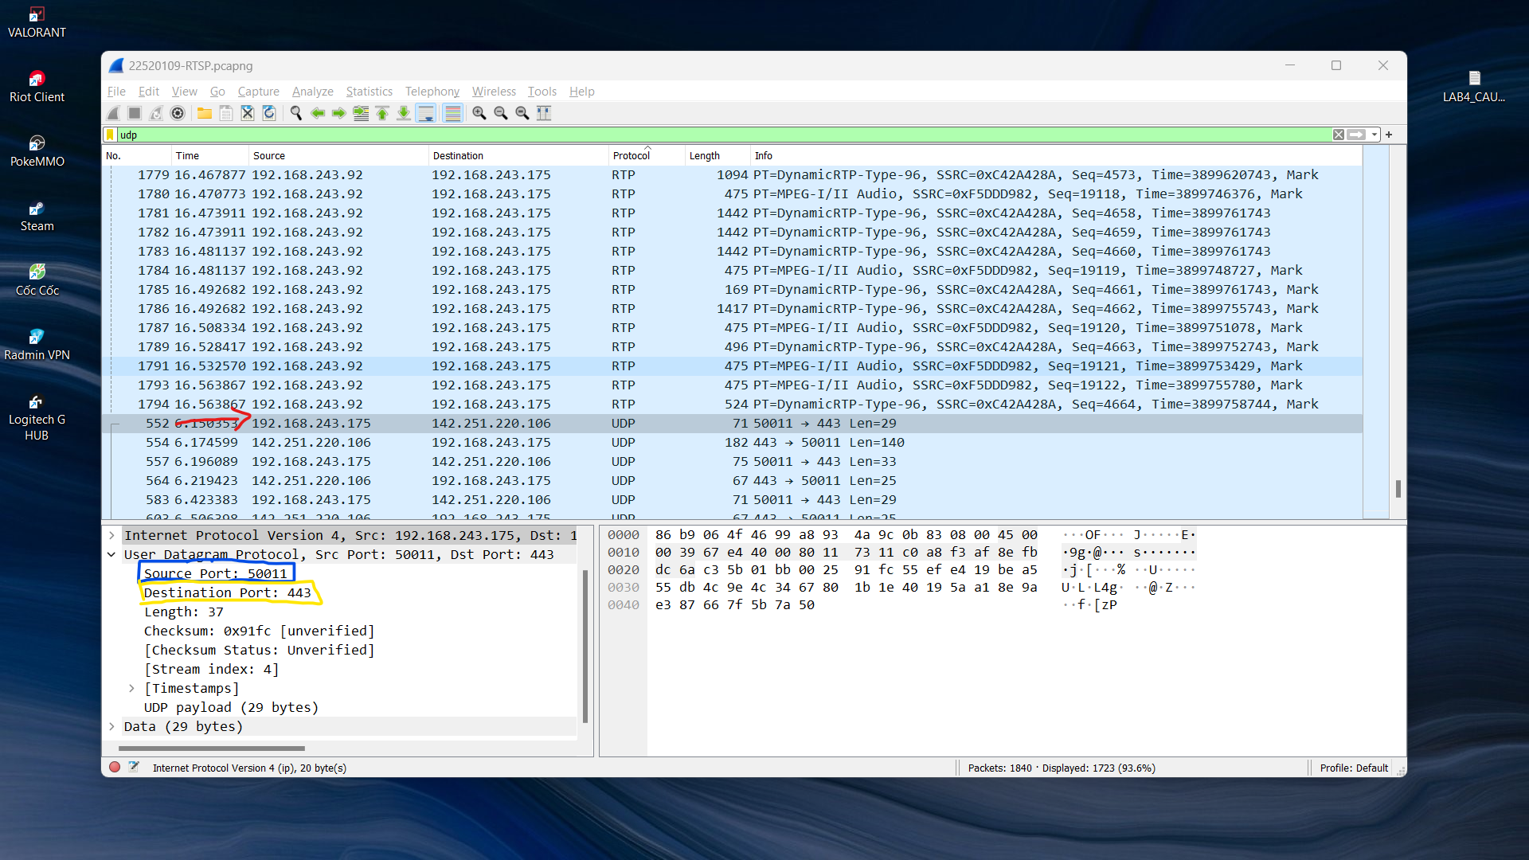

*Hình 1.6.1/ Gói tin UDP (gói tin thứ 552) từ 192.168.243.175 gửi đến 142.251.220.106*

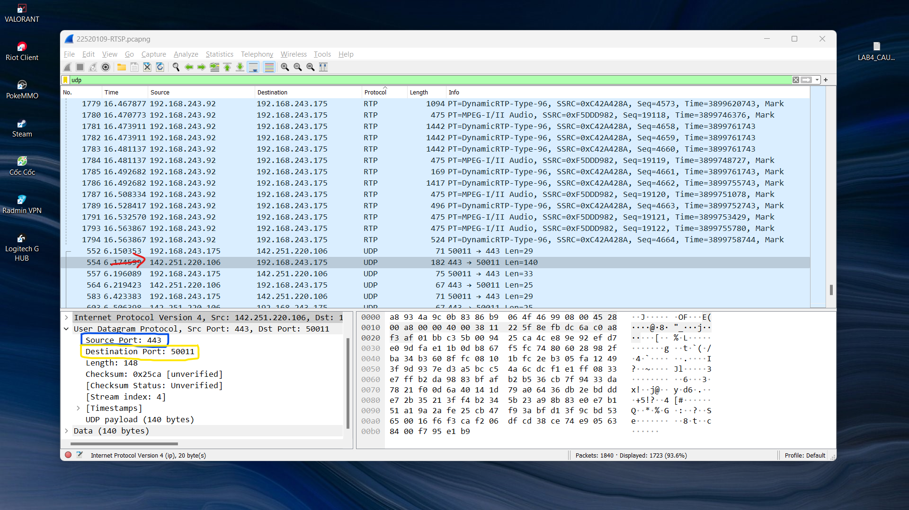

*Hình 1.6.2/ Gói tin UDP (thứ 554) từ 142.251.220.106 gửi tới 192.168.243.175 (trả lời từ yêu cầu của file UDP từ hình 1.6.1)*

🡪**Trả lời:** Trong hình 1.6.1, địa chỉ nguồn và đích lần lượt là 50011 và 443, còn trong hình 1.6.2, địa chỉ nguồn và đích lần này bị đổi ngược lại thành 443 và 50011. Điều này có nghĩa là khi 1 ứng dụng gửi file UDP yêu cầu, nó sẽ chỉ định 1 cổng trên máy tính của mình (source) để định danh chính mình và 1 cổng đích (destination) để định vị cổng mà gói tin sẽ được gửi đến trên máy nhận.

Còn ngược lại, ở phía máy nhận, nó sẽ nhận file và xử lý yêu cầu của file UDP vừa nhận tại số cổng được ghi trên Destination port. Sau khi xử lí xong, nó sẽ gửi lại 1 file UDP trả lời, với cổng đích là số cổng trên mục Source port của file UDP yêu cầu.

Nói tóm gọn, port number trên cặp file UDP này đóng vai trò như địa chỉ nhận và gửi file, giúp cho các nội dung được gửi – nhận và xử lí trên đúng cổng.

# Task 2: Phân tích hoạt động giao thức TCP

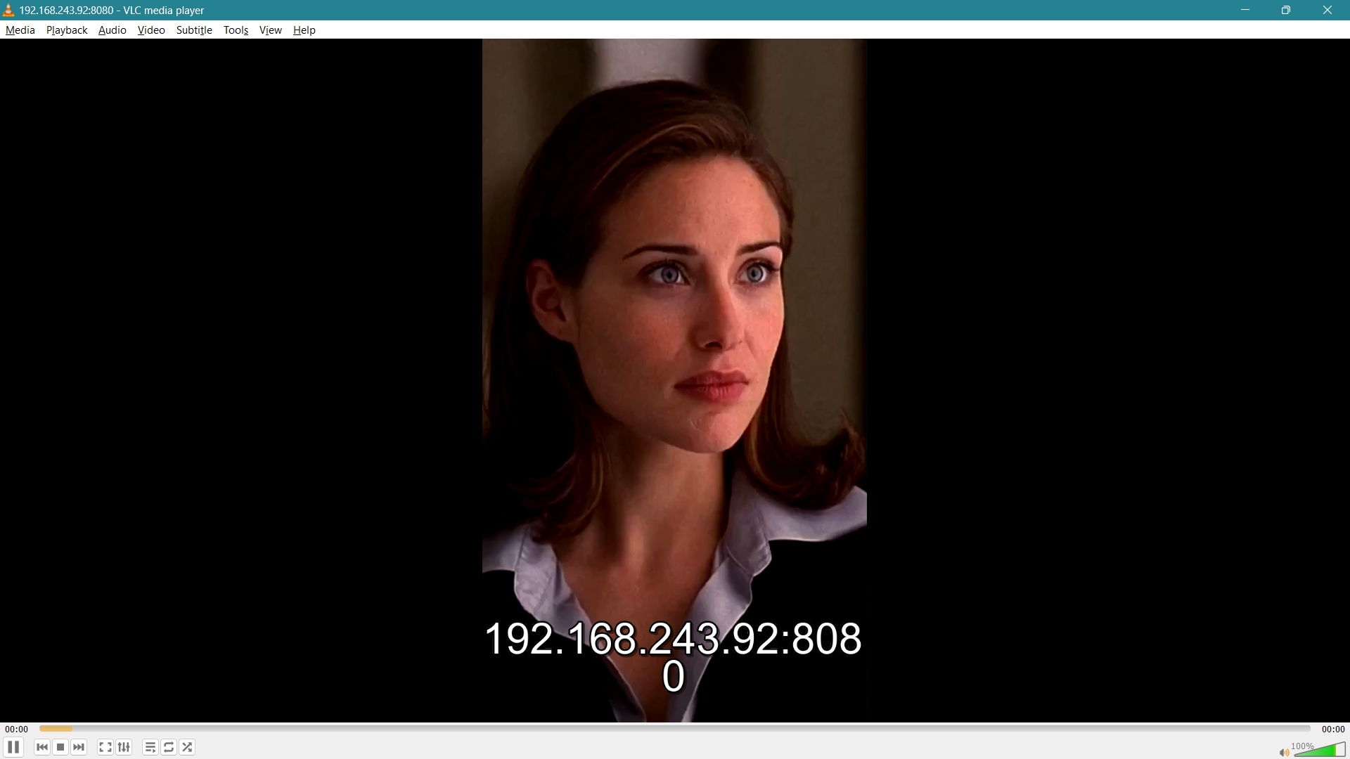

*\*Hình ảnh khi xem video thứ 2\**

## 7. Tìm địa chỉ IP và TCP port của máy Client?

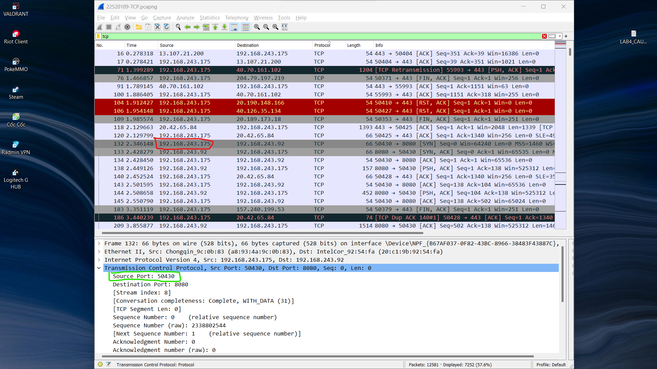

*Hình 7. Địa chỉ IP và TCP port của máy khách*

🡪**Trả lời:** Địa chỉ IP source của gói TCP [SYN], trong ảnh là 192.168.243.175

TCP port của máy client là 50430

## 8. Tìm địa chỉ IP của Server? Kết nối TCP dùng để gửi và nhận các segments sử dụng port nào?

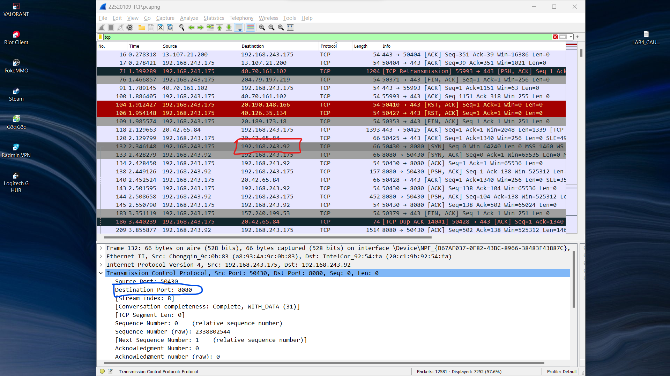

*Hình 8. Địa chỉ IP của server (màu đỏ) và Port mà kết nối TCP dùng để gửi và nhận segments (màu xanh)*

🡪**Trả lời**: Địa chỉ IP của server của server là 192.168.243.92. Kết nối TCP sử dụng cổng 8080 để gửi và nhận các segments.

## 9. TCP SYN segment (gói tin TCP có cờ SYN) sử dụng sequence number nào để khởi tạo kết nối TCP giữa client và server? Thành phần nào trong segment cho ta biết segment đó là TCP SYN segment? (Gợi ý: Quan sát trường Flags.)

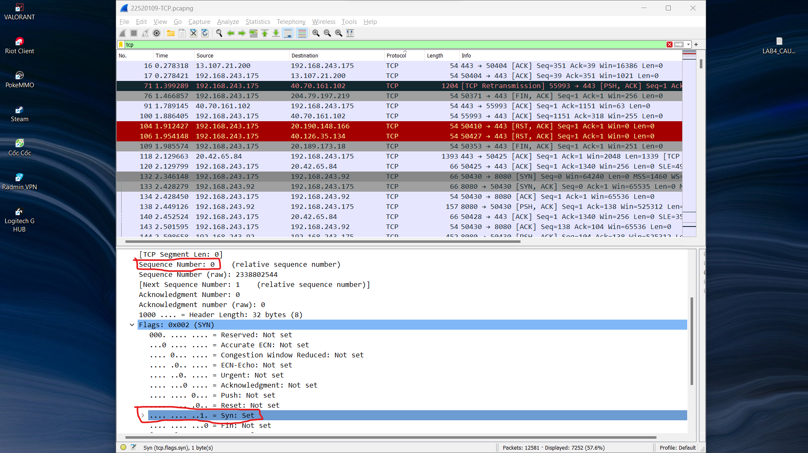

*Hình 9/ Sequence number và dấu hiệu nhận biết segment là TCP SYN segment*

🡪Trả lời: TCP SYN segment sử dụng sequence number là 0 vì nó được sử dụng để khởi tạo kết nối TCP giữa máy client và server, tương ứng với gói đầu tiên. Trong mục Flags, SYN flag được đặt thành 1 cho biết rằng segment này là một TCP SYN segment.

## 10. Tìm sequence number của gói tin SYN/ACK segment được gửi bởi server đến client để trả lời cho SYN segment?

## Tìm giá trị của Acknowledgement trong SYN/ACK segment?

## Làm sao server có thể xác định giá trị đó? Thành phần nào trong segment cho ta biết segment đó là SYN/ACK segment

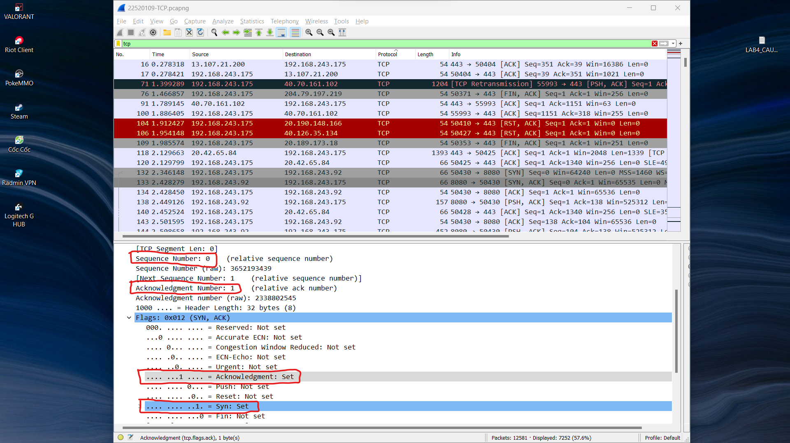

*Hình 10. Nội dung của SYN/ACK segment*

🡪Trả lời: Sequence number của gói tin SYN/ACK segment được gửi bởi server đến client để trả lời cho SYN segment là: 0

Giá trị của trường Acknowledgement trong SYN/ACK segment là 1.

Trong mục Flags, trường Acknowledgement và trường SYN đều có giá trị là 1, nhờ đó ta xác định được đây là SYN/ACK segment. Nói cách khác, nếu 1 segment có Acknowledgement và SYN đều được đặt thành 1, thì nó chính là SYN/ACK segment.

## 11. Chỉ ra 6 segment đầu tiên mà server gửi cho Client (dựa vào Số thứ tự gói –No)

*- Tìm sequence number của 6 segments đầu tiên đó?*

*- Xác định thời gian mà mỗi segment được gửi, thời gian ACK cho mỗi segment được nhận?*

*- Đưa ra sự khác nhau giữa thời gian mà mỗi segment được gửi và thời gian ACK cho mỗi segment được nhận bằng cách tính RTT (Round Trip Time) cho 6 segments này?*

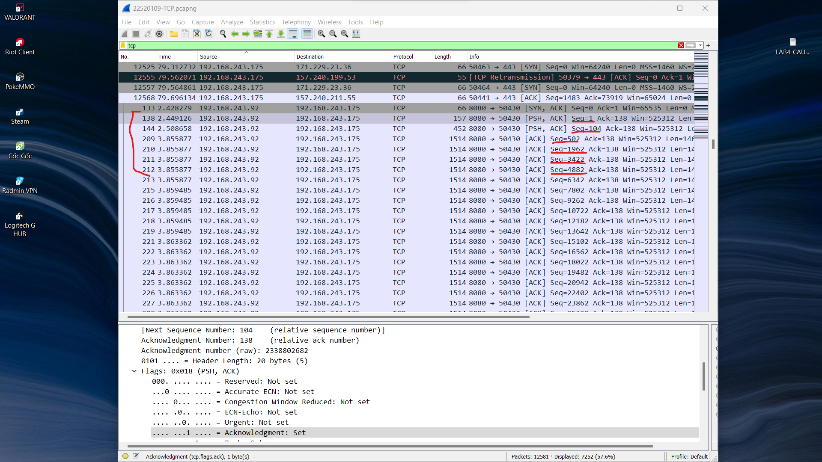

*Hình 11. 6 segments đầu tiên mà server gửi cho client*

🡪Trả lời: Số thứ tự và số Sequence của 6 segment đầu tiên mà server gửi cho client là:

|  |  |
| --- | --- |
| **Số thứ tự** | **Sequence number** |
| 138 | 1 |
| 144 | 104 |
| 209 | 502 |
| 210 | 1962 |
| 211 | 3422 |
| 212 | 4882 |

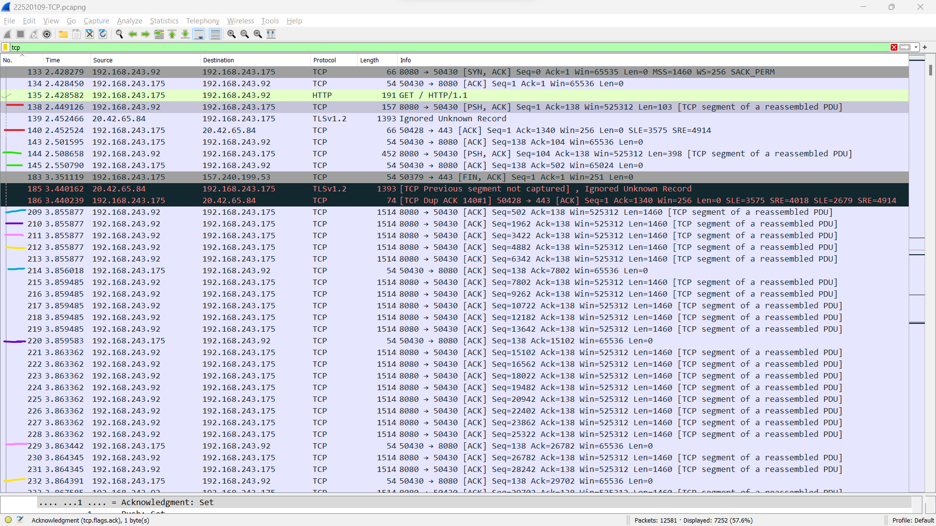

*Hình 11.2/ Thời gian gửi và nhận giữa các cặp segments-ACK*

Thời gian RTT của từng cặp là:

|  |  |  |  |
| --- | --- | --- | --- |
| Số thứ tự gói | Thời gian gửi | Thời gian nhận | RTT |
| 138 | 2,449 | 2,452 | 0,003 |
| 144 | 2,508 | 2,550 | 0,042 |
| 209 | 3,8558 | 3,8560 | 0,0002 |
| 210 | 3,8558 | 3,8595 | 0,0037 |
| 211 | 3,8558 | 3,8634 | 0,0076 |
| 212 | 3,8558 | 3,8643 | 0,0085 |

## 12. Có segment nào được gửi lại hay không? Thông tin nào trong quá trình truyền tin cho chúng ta biết điều đó?

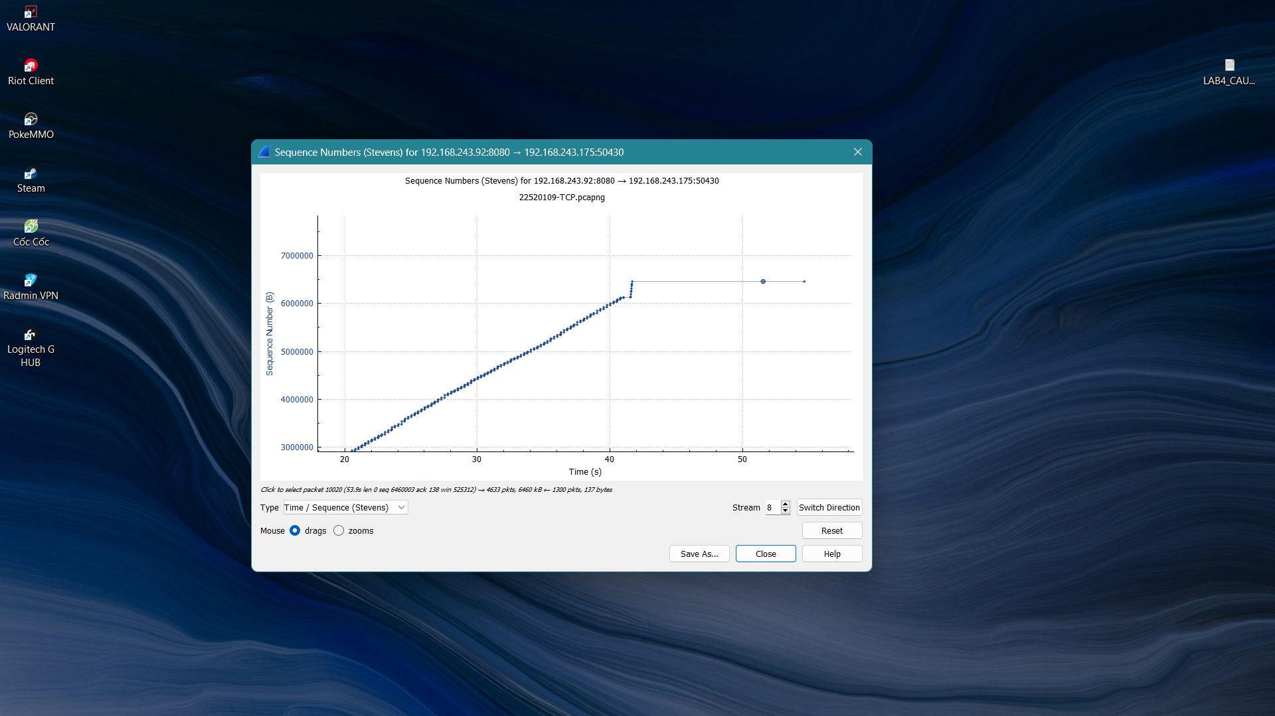

*Hình 12. Thông tin trong Time-Sequence Graph(Steven)*

🡪Trả lời: Không có segment được gửi lại. Ta kết luận được như vậy vì không có xuất hiện 2 segment nào có cùng sequence xuất hiện ở 2 mốc thời gian khác nhau. Trên đường thẳng dài ở cuối biểu đồ, có 1 đường thẳng, nhưng khi zoom kĩ lại thì 3 segments đều có sequence khác nhau, cụ thể lần lượt từ trái sang phải là: 6459960, 6460003 và 6460004

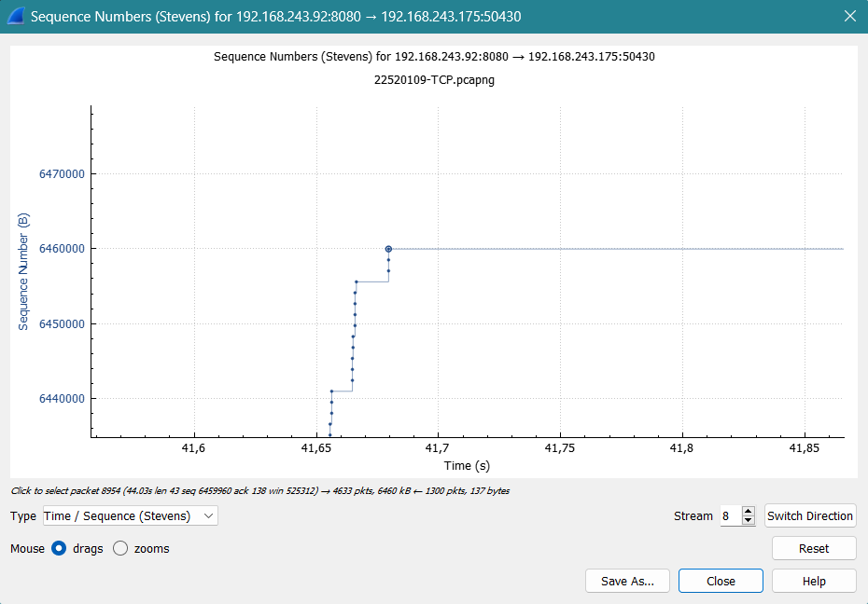

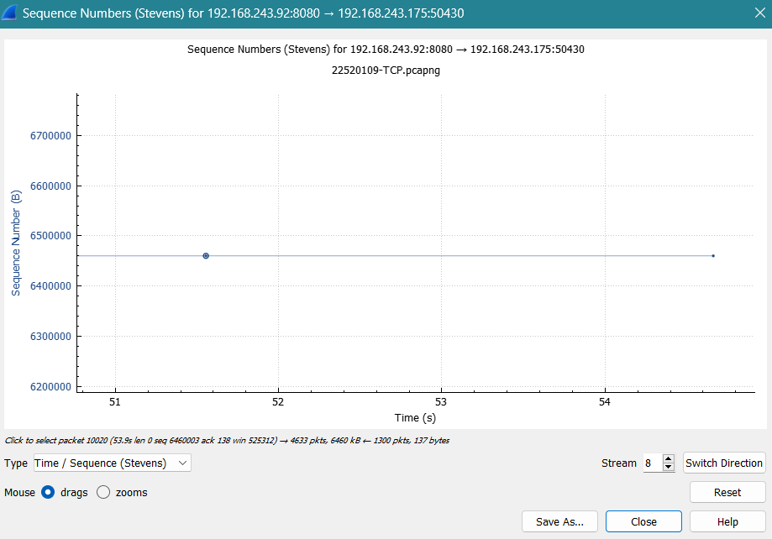

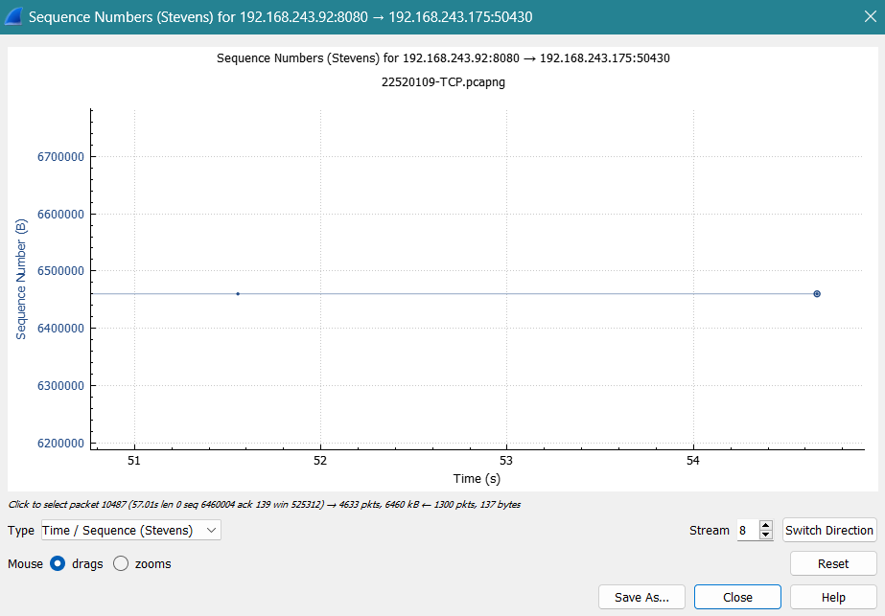

*\*Các ảnh chụp zoom to hơn tại các điểm trông có vẻ như có cùng sequence\**